Így segíthetnek az állatok a gyógyulásban
Terápiás kutyákkal teszik gördülékenyebbé a betegek ellátását, a Petős óvodások foglalkozásait vagy a hallgatók mindennapjait a Semmelweis Egyetemen. A szakemberek szerint az állatok jelenléte és a velük való interakció oldja a feszültséget, csökkenti a stresszt, és pozitív hatást gyakorol a mentális egészségre. Ősszel egy nemzetközileg hiánypótló kutatás is indul a Magatartástudományi Intézet irányításával, mely a lovasterápia hatékonyságának jobb megértését célozza.
Alig telik el úgy hét a Semmelweis Egyetem Gyermekgyógyászati Klinikájának sürgősségi osztályán, hogy ne látogatna el oda Barack, a golden retriever és Kókusz, a labradoodle. A Támugatók Alapítvány terápiás kutyái és gazdáik hetente kétszer félnapot töltenek a klinikán, hogy segítsék az ellátás gördülékenységét, elsősorban a páciensek szorongásának csillapításával.
A gyerekek ugyan különböző betegségekkel érkeznek hozzánk, de a félelem közös bennük: tudják, hogy vizsgálatok várnak rájuk, például vért vesznek tőlük, vagyis egyfajta „erőszakszervezetként” tekintenek ránk. A kutyák jelenléte, és a velük való játékos interakció oldja a feszültségüket és csökkenti a kórházi kezelés lelki és fizikai terhét – mondja dr. Krivácsy Péter, osztályvezető.
Az ellátásra váró gyerekek a kutyák gazdáinak irányításával például meghallgathatják, hogyan dobog az állatok szíve, vagy imitálhatnak egy gyógyszerbeadást, közben pedig feloldódnak, megnyílnak és közreműködőbbek lesznek. Az elmúlt egy évben többszáz beteg gyermeket láttak el a terápiás kutyák bevonásával a Semmelweis gyermeksürgősségi osztályán, és az állatok jelenléte különösen sokat segített a speciális igényű pácienseknél, például autizmus spektrum zavar esetén – hangsúlyozza Krivácsy Péter.
Az úgynevezett állatasszisztált intervenciót régóta használják a gyógyászatban. Külföldön például egyre népszerűbb az úgynevezett „puppy-therapy” a munkahelyeken, melynek keretében kiskutyás foglalkozásokat szerveznek az alkalmazottaknak, hogy az együtt töltött idővel, játékkal csökkentsék a munkahelyi stresszt.
„Azt nevezzük állatasszisztált aktivitásnak, mely bevonja az állatot az időtöltésbe, de terápiás szakember irányítása nélkül zajló szabadidős tevékenység. Létezik állatasszisztált terápia (ÁAT) is, mely mindig egy tervezett szakmai program része és terapeuta vezeti. A legelterjedtebb a kutya- vagy lovasterápia, de előfordul, hogy macskát, nyulat vagy más farmállatot vonnak be a gyógyítási folyamatba” – részletezi dr. Purebl György, a Semmelweis Egyetem Magatartástudományi Intézetének igazgatója.
Az ÁAT-t több területen is alkalmazzák, leggyakrabban talán a pszichés betegségek, például depresszió, szorongás, PTSD (poszttraumás stressz szindróma) gyógyításában. Részben „jégtörő” szerepe miatt népszerű, a kutyák ugyanis segítenek a betegek feloldásában, jelenlétük beszédtémát kínál, segíti a szociális interakciót. Másrészt az állatokkal való együttműködésben jól kirajzolódnak és „védett közegben” kezelhetők a kliensek kapcsolati problémái, nehézségei.
A Semmelweis Egyetemen a Magatartástudományi Intézet szervezésében harmadik éve működik sikeresen az az önismereti program, melynek keretében az egyetemi hallgatók nyolc héten keresztül heti két órában a Kutyák Határok Nélkül Alapítvány terápiás kutyáinak, Mollynak és Shiningnek a bevonásával vehetnek részt csoportos foglalkozásokon. A teljesítmény-szorongástól a kommunikációs nehézségeken át a társasági elszigeteltségig mindenféle problémával jelentkezhetnek a tréningre.
A program során az egyik feladat például az élelem-megtagadási próba, melyben az egyetemistáknak meg kell értetniük a kutyával, hogy a közelébe lerakott virslit nem eheti meg.
Sokszor ilyenkor derül ki, hogy az adott személy kommunikációja nem egyértelmű – mást mond verbálisan és mást üzen a testbeszéde, és a kutya ilyenkor bizony befalja a csemegét. Az állatok a nonverbális jelzéseinkre sokkal tisztábban reagálnak, tükröt tartva arról, mi miatt nem sikerülhet egy-egy szituációban átvinni a szándékunkat, meghúzni a határainkat – magyarázza Kardos Edina, a Magatartástudományi Intézet klinikai szakpszichológusa.
Az állatok terápiás célú bevonása a mozgásszervi rehabilitációban is segíthet. Stroke-on átesett vagy Parkinson kóros pácienseknél is alkalmazzák a kutyás foglalkozásokat világszerte.
A Semmelweis Egyetemen a Pető András Kar gyakorló óvodájába látogat el rendszeresen a Támugatók Alapítvány színeiben Bodza, a labrador és Rió, a keverék kutya. Az intézetbe olyan gyerekek járnak, akiknek központi idegrendszeri sérülés nehezíti az életüket, konduktív nevelésükbe építették be a 45 perces kutyaterápiákat, kétheti rendszerességgel.
Bodza és Rió, gazdáikkal együtt, nemcsak örömforrás a gyermekek számára, hanem elképesztő motiváló erő is – mondja Antoni Gáborné óvodavezető. A játékos foglalkozások során a mozgásukban gyakran nehezített óvodások olyan mozdulatokat is végrehajtanak a kutyák kedvéért, melyet egy hagyományos foglalkozás keretében nem biztos, hogy megtennének – teszi hozzá.
„Például egy hullahopp karika felemelésével akadályt állítanak az állatoknak, vagy a jutalomfalat adásához kinyújtják a kezüket. Több gyermeknek már az is hatalmas fejlődés, hogy 15 másodpercre megemelve tartják a fejüket, mert érdekli őket, hogy a kutyák éppen mit csinálnak. A hozzánk járó gyermekeknek és nekünk, konduktoroknak is jelentős eredmények ezek” – fejti ki Antoni Gáborné.
Korábbi kutatások bizonyították, hogy az állatok jelenléte pozitívan hathat mentális egészségünkre, az ÁAT fiziológiai hátteréről azonban jóval kevesebb adat áll rendelkezésre – magyarázza dr. Purebl György, hozzátéve: most induló hiánypótló projektünkben ezért azt próbáljuk kideríteni, milyen mérhető élettani változásokat generál az állatterápia az állat-tréner-páciens háromszögében.
A szakirodalomban jól ismert az úgynevezett „szinkronizáció” jelensége a ménesekben, mely során a lovak egymásra hangolódnak, vagyis kölcsönösen átveszik egymás feszültségi állapotát.
Ha egy ló veszélyt érez, nyugtalan, a többi is azzá válik. A Semmelweis szakembereinek hipotézise, hogy az érzelemátvitel az állatok környezetében lévő más élőlényekre, vagyis a terapeutára és a páciensre is kiterjedhet.
A lovak embernél alacsonyabb pulzus- és légzésszáma, testmelege és mozgásának ritmusa nyugtatóan hat az emberre is. Friss kutatásunkban annak próbálunk utánajárni, hogy mindez objektív paraméterekkel is kimutatható-e a ló-terapeuta-páciens viszonylatában, vagyis minden résztvevőnél hasonlóan változnak-e meg a foglalkozások közben a mérhető fiziológiai jellemzők, például a szívritmus. Megpróbáljuk kideríteni, hogy kinél indul az érzelmi transzfer, és hogyan, milyen sorrendben adódnak át a belső állapotok, mely az állatasszisztált terápia alapköve lehet” – teszi hozzá dr. Purebl György.
Bodza, Rió, Barack, Kókusz, Molly és Shining jelenleg nyári szabadságukat töltik, de szeptembertől visszatérnek a Semmelweis Egyetem különböző részlegeire.
Sajtókapcsolat:
- +36 20 670 1574
- hirek@semmelweis.hu
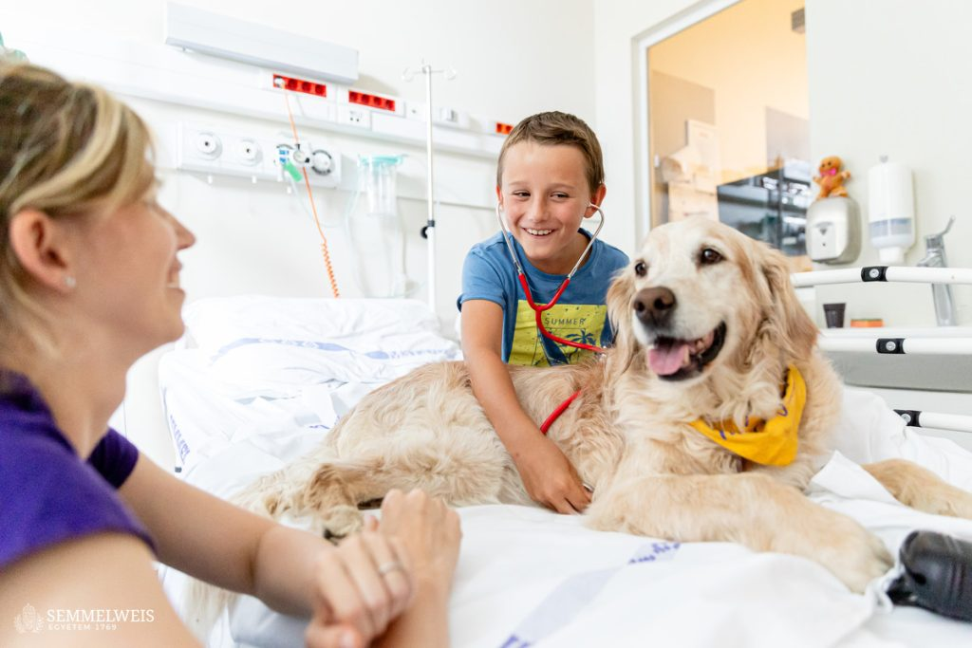 | © Fotó: Kovács Attila - Semmelweis Egyetem
Eredeti tartalom: Semmelweis Egyetem
Továbbította: Helló Sajtó! Üzleti Sajtószolgálat
Ez a sajtóközlemény a következő linken érhető el:

